Πληροφορική Α’ Γυμνασίου
Προγραμματισμός με το Scratch
Φύλλο Εργασίας 1

ΟΝΟΜΑΤΕΠΩΝΥΜΟ:

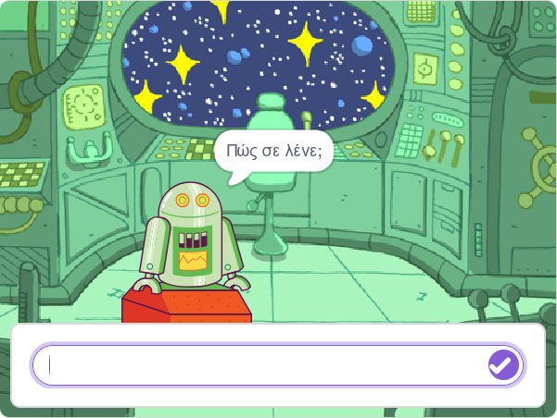
Δραστηριότητα 1η (Δημιουργία ενός απλού chatbot)

Ανοίξτε το παρακάτω πρόγραμμα στο Scratch. Κάντε κλικ εδώ

Το πρόγραμμα που ανοίξατε είναι ένα "μισο-τελειωμένο πρόγραμμα" σε Scratch. Να συμπληρώσετε τις εντολές που λείπουν έτσι ώστε να δημιουργήσετε έναν απλό ψηφιακό βοηθό (chatbot), ο οποίος θα έχει έναν σύντομο διάλογο μαζί σας.

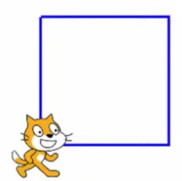
Δραστηριότητα 2η (Δημιουργία απλού σχήματος)
Ανοίξτε το παρακάτω πρόγραμμα στο Scratch. Κάντε κλικ εδώ

Το πρόγραμμα που ανοίξατε είναι ένα "μισο-τελειωμένο πρόγραμμα" σε Scratch. Να συμπληρώσετε τις εντολές που λείπουν έτσι ώστε να σχηματίζεται ένα τετράγωνο όπως φαίνεται στην διπλανή εικόνα.

Ερώτηση 1: Ποια εντολή χρειάσθηκε να προσθέσετε έτσι ώστε να σχηματισθεί ένα τετράγωνο πλευράς 100;

Ερώτηση 2: Ποια αλλαγή θα κάνετε αν θέλετε να σχηματίσετε ένα τετράγωνο πλευράς 150;

Ερώτηση 3: Να επεκτείνετε το πρόγραμμά σας έτσι ώστε να σχηματιστεί το διπλανό σχήμα

Κάντε κλικ εδώ για να ανοίξετε το μισοτελειωμένο πρόγραμμα

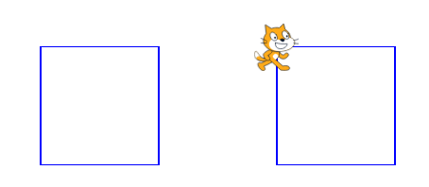
Δραστηριότητα 3η (Επανάληψη – Ας Γλιτώσουμε λίγο …χρόνο)
Να τροποποιήσετε το πρόγραμμα δημιουργίας τετραγώνου, με τη βοήθεια της εντολής που βλέπετε μπροστά σας .
Ανοίξτε το πρόγραμμα κάνοντας "κλικ" εδώ.
Να προσθέσετε και την εξής λειτουργία. Όταν θα κάνετε κλικ στο κουμπί spacebar, θα καθαρίζει η οθόνη σας από τα τετραγωνάκια.
Ερώτηση: Αν θέλετε να αλλάξετε την πλευρά του τετραγώνου σε 150 κι αυτή τη φορά, πόσες αλλαγές θα κάνετε; Ποιος πρόγραμμα είναι πιο εύχρηστο (πιο εύκολο να διορθωθεί;)

Ερώτηση: Τι παρατηρείτε καθώς αλλάζετε το μέγεθος της πλευράς; Με τη βοήθεια ποιας εντολής το αντιμετωπίσατε;

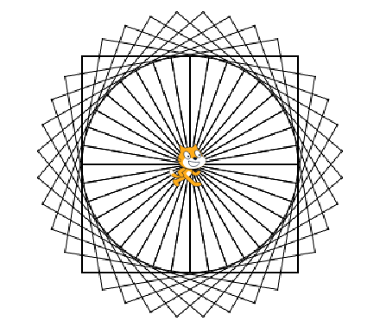

Προσθήκη νέας δυνατότητας: Να τροποποιήσετε το πρόγραμμα που μόλις φτιάξατε, έτσι ώστε να δημιουργήσετε ένα σχηματάκι όπως της διπλανής εικόνας.
Κάντε κλικ εδώ για να ανοίξετε το μισοτελειωμένο πρόγραμμα .
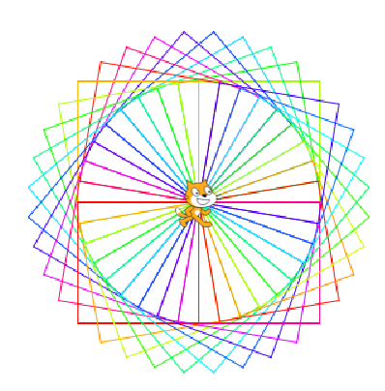
Τι θα προσθέσετε στο πρόγραμμά σας έτσι ώστε να δημιουργήσετε το διπλανό σχήμα;

Δραστηριότητα η (Αρχική θέση χαρακτήρα)
Σας δίνεται το παρακάτω προγραμματάκι σε Scratch. Κάντε κλικ εδώ
Τι σχήμα δημιουργεί; Τι παρατηρείτε όταν πατήσετε πολλές φορές την έναρξη (πράσινη σημαία; Με τη βοήθεια ποιας εντολής μπορούμε να το επιλύσουμε;

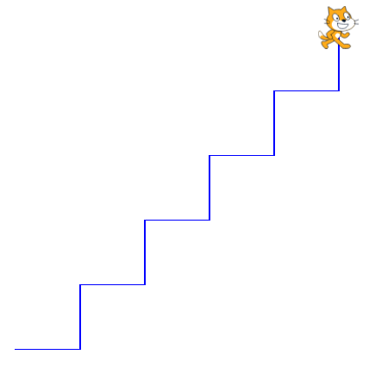
Δραστηριότητα η (Επανάληψη – Ας φτιάξουμε μία σκάλα)
Να δημιουργήσετε το διπλανό σχηματάκι. Το κάθε σκαλάκι να έχει μήκος και ύψος 60.Η γάτα σας να ξεκινά τη σχεδίαση των σκαλοπατιών από το σημείο x=-214 και y=-150.

Δραστηριότητα η (Θέση των χαρακτήρων στο χώρο)

Ποντικάκι x= y=

Κουκουβάγια x= y=

Κοτοπουλάκι x= y=

Ψαράκι x= y=

Δραστηριότητα η (Βρες το λάθος)
Μια μαθήτρια έδωσε τις παρακάτω εντολές για να σχεδιαστεί ένα ισόπλευρο τρίγωνο πλευράς 150. Τι σχήμα εμφανίζεται τελικά και ποιου σχήματος είναι μέρος; Τι πρέπει να διορθώσει η μαθήτρια ώστε να εμφανιστεί ισόπλευρο τρίγωνο;

Μπορείς να δοκιμάσεις να βρεις τη λύση κάνοντας κλικ εδώ
Δραστηριότητα η (…διόρθωσε το λάθος στο συλλογισμό)
Άνοιξε το παρακάτω πρόγραμμα σε Scratch. Κάνε κλικ εδώ.
Να διορθώσεις το πρόγραμμα, έτσι ώστε το σχήμα που θα δημιουργήσει η γάτα να είναι το παρακάτω:
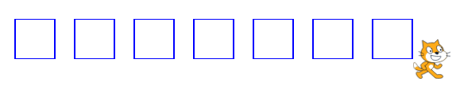

Δραστηριότητα η (…και άλλα σχήματα!)
Να δώσετε τα προγράμματα που σχεδιάζουν τα παρακάτω σχήματα. Στο αριστερά σχήμα η γάτα δε μπορεί να ζωγραφίσει την ίδια γραμμή δύο φορές.

Κάνε κλικ εδώ για να λύσεις το αριστερά σχήμα

Κάνε κλικ εδώ για να λύσεις το δεξιά σχήμα.

Τροποποίηση του προγράμματος: Αφού σχεδίασες το διπλανό σχημα (10-πλευρο), μήπως κατάλαβες πως μπορείς να σχεδιάσεις έναν κύκλο ;

Κάνε κλικ εδώ για να σχεδιάσεις το αριστερό σχήμα.

